Nivel de grado de Voces de la Historia de Texas
Unidad 1: Texas natural y su gente

Nombre: |  | Fecha: |  | Periodo:

Parte I: Primeras voces de los indios americanos en la historia de Texas

Una de las dificultades de estudiar a los primeros habitantes de Texas es que no hay registros escritos desde su punto de vista que nos ayuden a comprender sus vidas. A menudo, lo mejor que podemos hacer es estudiar los artefactos, o los artículos y la evidencia que dejaron atrás.
Un tipo de artefacto de estas primeras personas de Texas se llama pictografía. A través de pictografías, los primeros tejanos hicieron pinturas en las superficies de las rocas para contar historias y registrar sus historias.
La colección más famosa de pictografías indígenas en Texas se encuentra cerca de la región de las Montañas y Cuencas a lo largo de la frontera actual con México. ¡La obra de arte tiene aproximadamente 4.000 años!
La ubicación de las pinturas ha llegado a conocerse como el Refugio de Roca del Chamán Blanco. Un chamán era un líder religioso que practicaba el chamanismo, que era una práctica religiosa tradicional de las tribus de esta región.
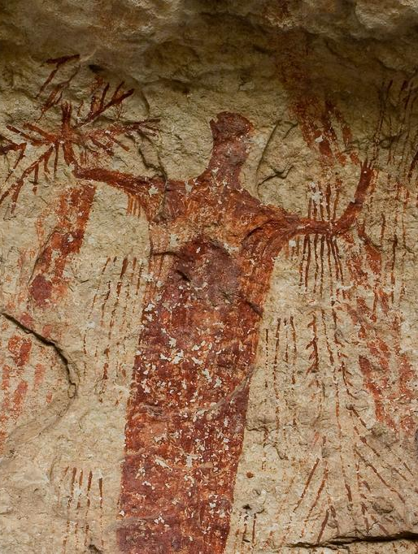
Figura 1 Fotografía de pictografías de indios americanos en el White Shaman Rock Shelter. El portal a la historia de Texas. La Universidad del Norte de Texas.
Las tribus que practicaban el chamanismo a menudo creían que los chamanes eran la conexión de su tribu con el mundo de los espíritus. Los chamanes tradicionalmente llevaban a cabo rituales en los que viajaban al mundo de los espíritus para consultar con sus antepasados o realizar otras actividades espirituales.
Hoy en día, creemos que los chamanes pueden haber creado el arte rupestre para registrar sus experiencias espirituales en el mundo de los espíritus para los miembros de su tribu.
Sin embargo, estudiar el Refugio de Roca del Chamán Blanco tiene sus desafíos. Por lo general, aprendemos el significado del arte rupestre indígena de los descendientes tribales que continúan con las tradiciones de su tribu.
En este caso, las personas que crearon estas pinturas hace miles de años finalmente se mudaron del área. Localizar a sus descendientes ha resultado muy difícil para nosotros hoy. A menudo, lo mejor que podemos hacer es hacer inferencias basadas en lo que han hecho otras tribus similares.

Parte II: Preguntas de comprensión

- Descendiente
- Refugio de roca del chamán blanco
- Inferencias
- Pictograma
- Artefacto
- Una conjetura fundamentada basada en evidencia.
- Hijos, nietos, etc.
- Un artículo o evidencia dejada por personas pasadas.
- Una colección de pinturas rupestres en el sur de Texas.
- Una imagen pintada que simboliza algo

- ¿Cuál es una de nuestras inferencias modernas sobre el arte en el Refugio de Rocas del Chamán Blanco?
  - Fue producido por el pueblo Jumano para registrar la historia de su pueblo.
  - Probablemente fue producido por chamanes como parte de un ritual religioso por personas que ya no viven en el área.
  - Estaba destinado a proporcionar información a los aliados de la tribu para solidificar asociaciones y alianzas.
  - Fue creado por descendientes modernos de los primeros habitantes de Texas para preservar su cultura y herencia tribal.

- ¿Por qué es especialmente difícil para la gente moderna comprender el significado de las pinturas rupestres del Chamán Blanco?

- ¿Cómo ayudan las pictografías como las del White Shaman Rock Shelter a contar la historia de los primeros pueblos?

